PREAU
Pourquoi PREAU n'est pas 1 “ comité d'entreprise” ( aujourd'hui CSE) mais une ASSOCIATION
1- 1 CSE est financé par l'employeur, et non par ses salariés
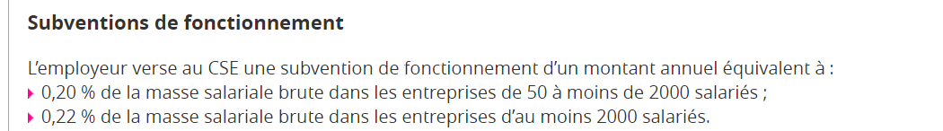
2- Un CSE est composé de membres élus par le personnel. Les représentants des syndicats peuvent être présents.
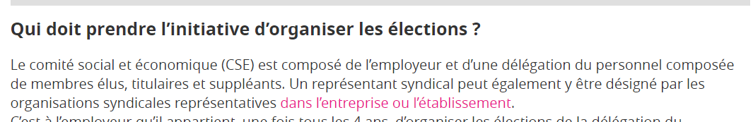
3-Une association qui externalise ses services n'est pas tenue de procéder à un appel d'offres.
PREAU offre en fait les services d'une Société Privée, suite à un contrat, mais surement pas suite à un appel d'offres

4- Cette société privée est Edenred
Coté sur Euronext Paris, fait partie des indices CAC Next 20, CAC Large 60, Euronext 100, FTSE4Good et MSCI Europe
5- PREAU n'est pas une Société, mais une Association, non tenue aux déclarations obligatoires.
Ainsi, son potentiel de recettes est de plus de 11 millions d'Euros ( cotisation de 10 euros * tout le personnel de L'EN et du Ministère des Sports )
Ainsi, faute de CSE, les répresentants syndicaux ne peuvent contrôler le budget de cette association, et donc l'affectation de ces 11 millions d'euros potentiels 6- Cerise sur le gâteau ( aux fraises, le gâteau) : Cette Société est celle qui produit des tickets restaurants et chèques cadéos auxquels les enseignants n'ont pas droit
7- Les “ avantages proposés” semblent dérisoires, les avantages expliqués uniquement après adhésion, et souvent déjà accessibles par d'autres organismes 8- Le + important selon moi n'est pas l'arnaque individuelle, mais bien l'absence totale de transparence sur ce contrat entre l ' ASSOCIATION PREAU et la Société ProwebCE du groupe EdenRED
Comment seront affectés ds cette association les sommes récoltés auprès des enseignants ?
9- Je souhaite que nous dépassions notre simple intérêt immédiat et personnel pour dénoncer cette ASSOCIATION en tant que marchandisation et privatisation de “nos œuvres sociales”: sur le fond et la forme, c'est un scandale dont ts les syndicats doivent se saisir
10 - C'est accessoire, mais ALLO la @CNIL
Tout site internet d'une association doit contenir des mentions légales . donc aussi PREAU
preau.education.fr/com/homepage
11-
11- Evidemment, je sais que personne n'est dupe parmi la #teamprof de l'énormité du mensonge de Blanquer à faire passer PREAU comme un Comité d'Entreprise
Engagement 5 tenu, a-t-il affirme !
Si nous devons agir, c'est alerter, dénoncer, et exiger de la transparence !
Incompétence ou pas ?
A minima, Montrons à #Blanquerment que nous ne gobons pas tout !

